Працюючи методистом у Почаївському будинку дитячої творчості та спорту я, Гуріна Тамара Григорівна, отримала чималий досвід роботи у педагогічному колективі. Щодня я стикаюся з проблемами викладання педагогічного матеріалу у гуртках. Не вистачає методичної літератури, посібників тощо. Тому я з керівниками гуртків намагаємося вирішити це питання шляхом написання та апробації авторських навчальних програм. Так у нашому закладі за власними авторськими програмами працюють гуртки «Цікавого дозвілля» (автор Сидорук Г.М.), «Фантастичних поробок» (Галанець О.В.), «Матчворк» (автор Москаленко Л.В.), «Малятко» (автор Москаленко Л.В.).

Гостро стоїть і питання національно-патріотичного виховання підростаючого покоління. Найкраще виховувати власним прикладом. Тому я постійно намагаюся разом із керівниками гуртків бути достойними звання українця. Власними діями та досвідом залучати підростаюче покоління до співпраці та дії.Для виховання у дітей почуття гордості за нашу країну ми проводимо виховні заходи, де знайомимо їх з історичним минулим нашого народу, його героїкою. Це сприяє не тільки становленню громадянської позиції підростаючого покоління, а й виховує їх справжніми патріотами своєї держави.

Також хочеться наголосити на тому, що вирішуючи проблему патріотичного виховання, потрібно прищеплювати дітям любов до праці, привчати до фізичної витривалості та цілеспрямованості у досягненні мети. Завдяки цьому наші вихованці не просто беруть участь у різних конкурсах та змаганнях, а й виборюють призові місця. В результаті про наш заклад знають не лише в області, а й далеко за її межами.

Вихованці нашого закладу отримують у гуртках і професійні навички, а деякі випускники гуртків уже працюють рятувальниками, деревообробниками, шоферами, малюють чудові картини.

Я можу сказати, що пишаюся роботою нашого педагогічного колективу та досягненнями закладу. Але на цьому зупинятися ми не думаємо. Попереду ще багато нового та цікавого. Я буду докладати всіх зусиль, щоб вихованці нашого закладу ставали повноправними громадянами України з стійкими моральними та особистісними якостями.

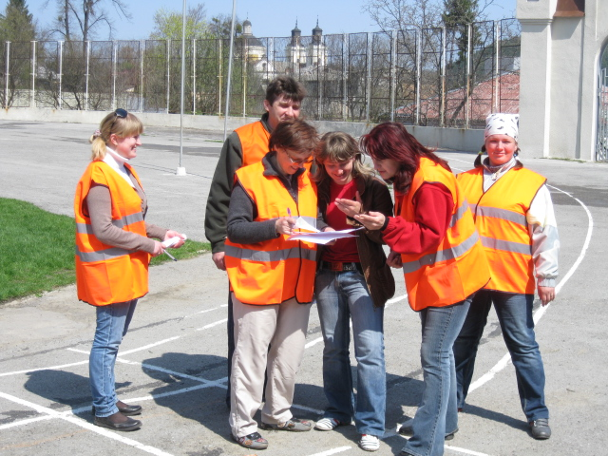

Під час проведення майстер-класу з організації змагань юних рятувальників

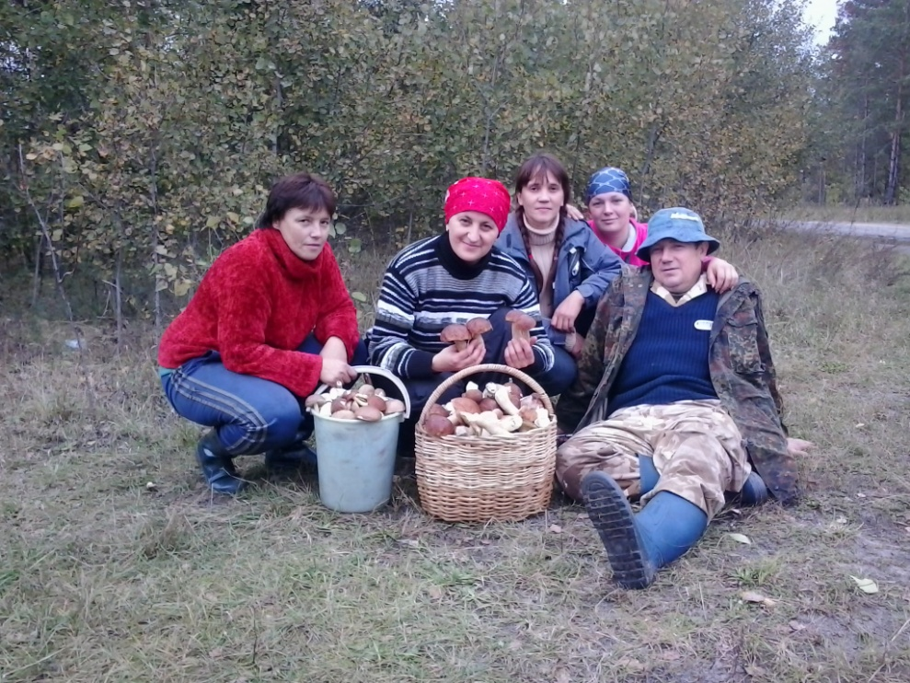

На відпочинку в лісах Рівненщини

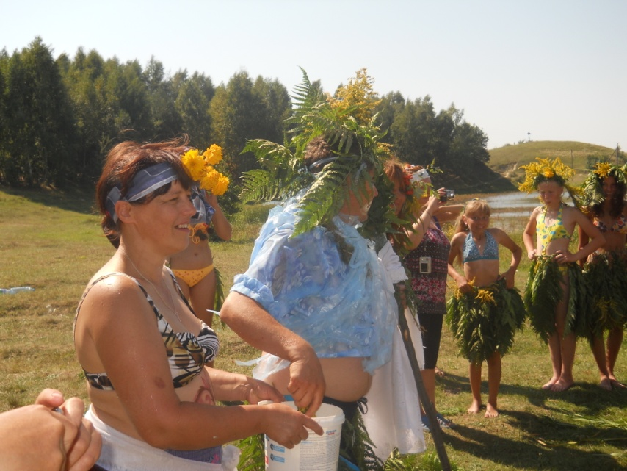

Свято Водяника в туристичній мандрівці

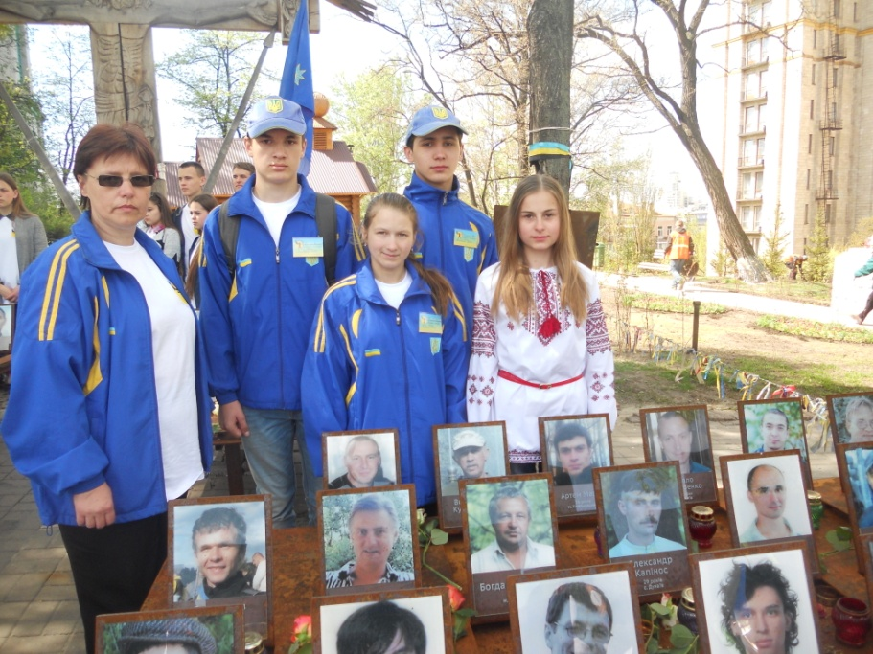

На алеї Небесної сотні

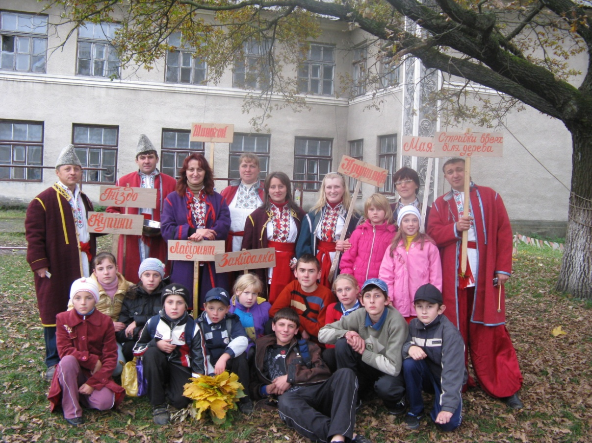

Проведення «Козацьких забав»

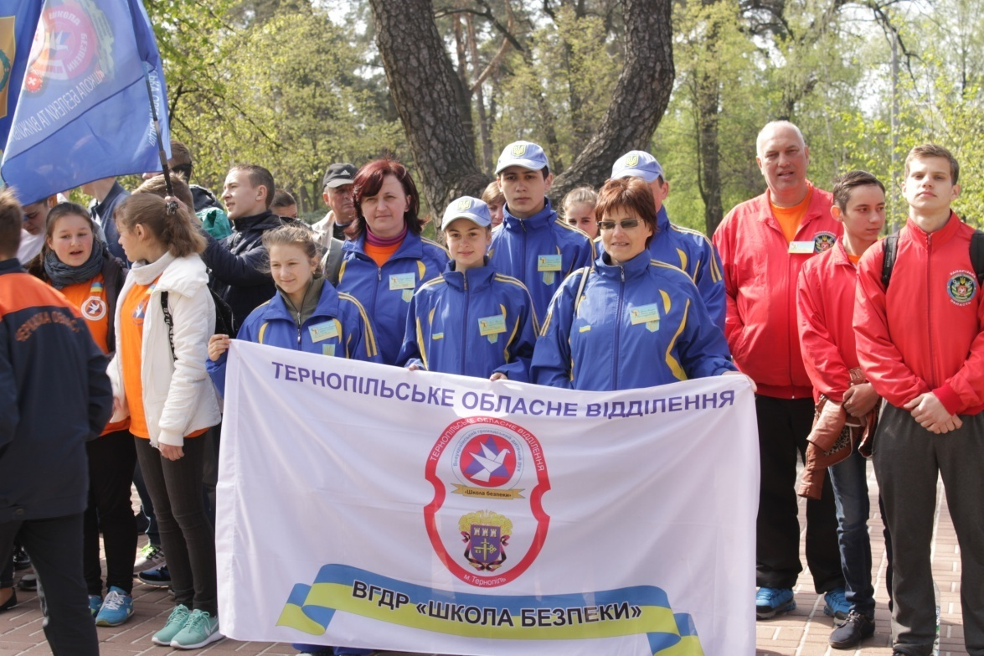

На Всеукраїнському фестивалі «Молодь – за безпечний світ»

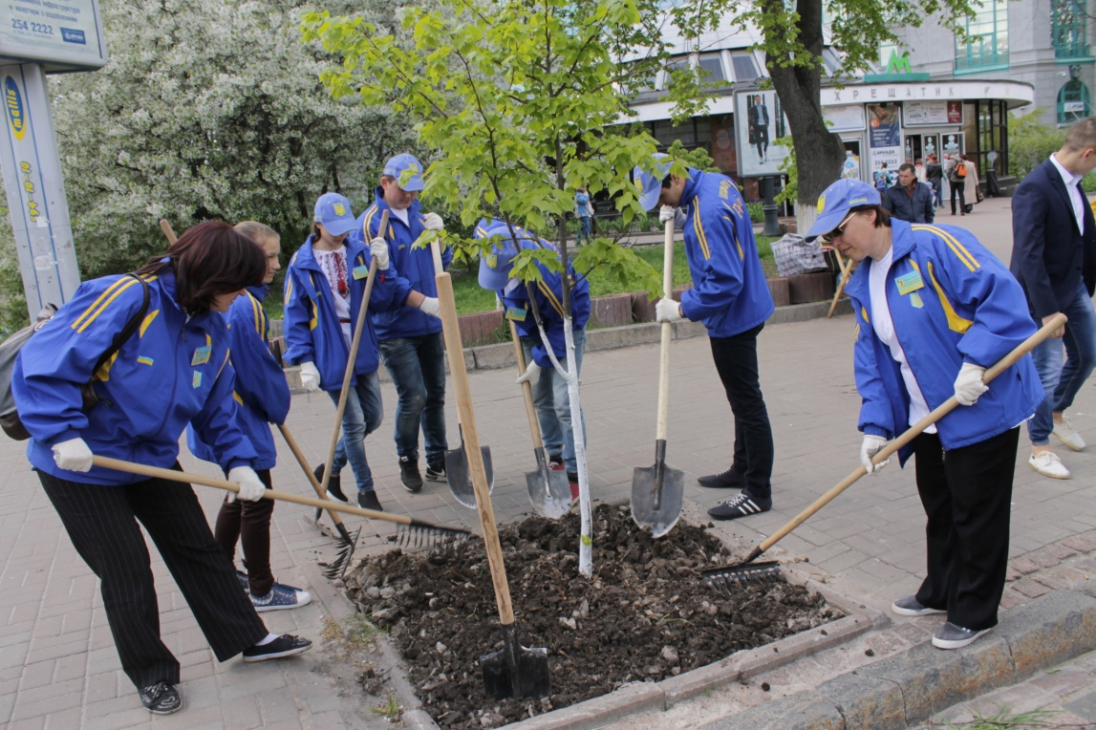

Акція озеленення м.Києва (алея Небесної сотні)

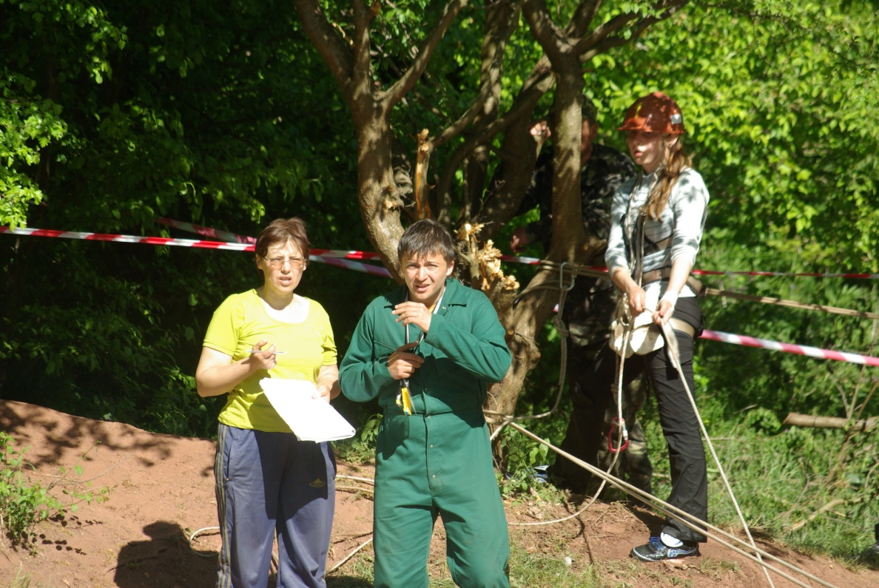

На суддівстві обласних змагань зі спортивного туризму

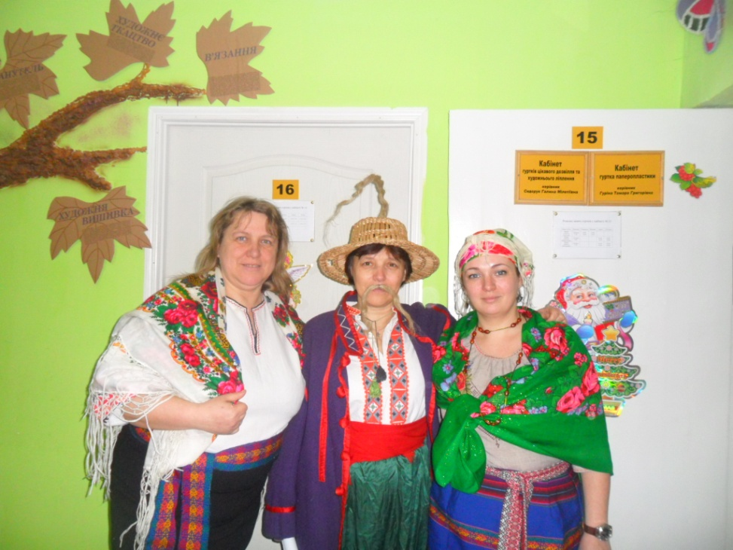

Справжні козаки й козачки

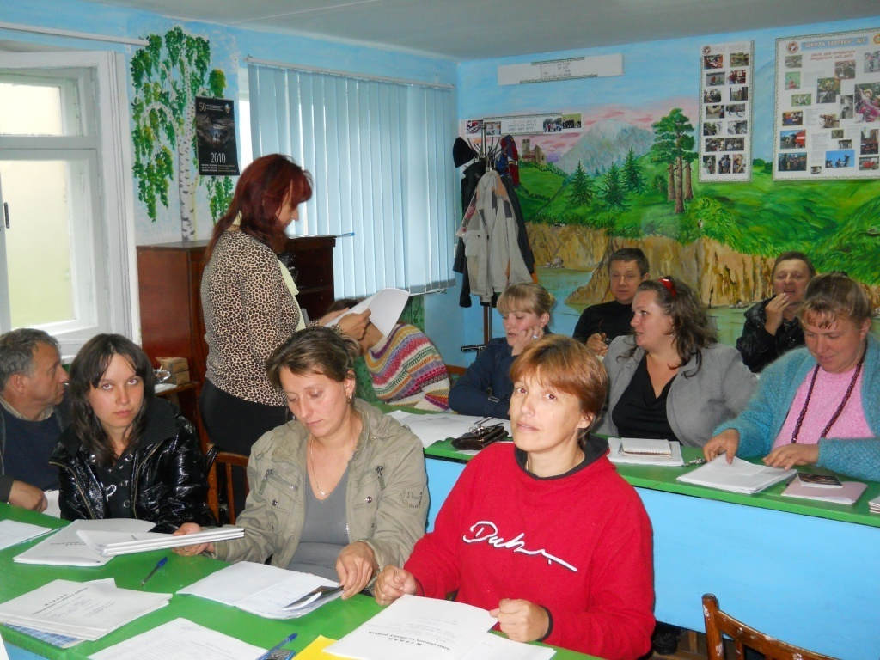

На методичному засіданні педпрацівників Почаївського БДТС

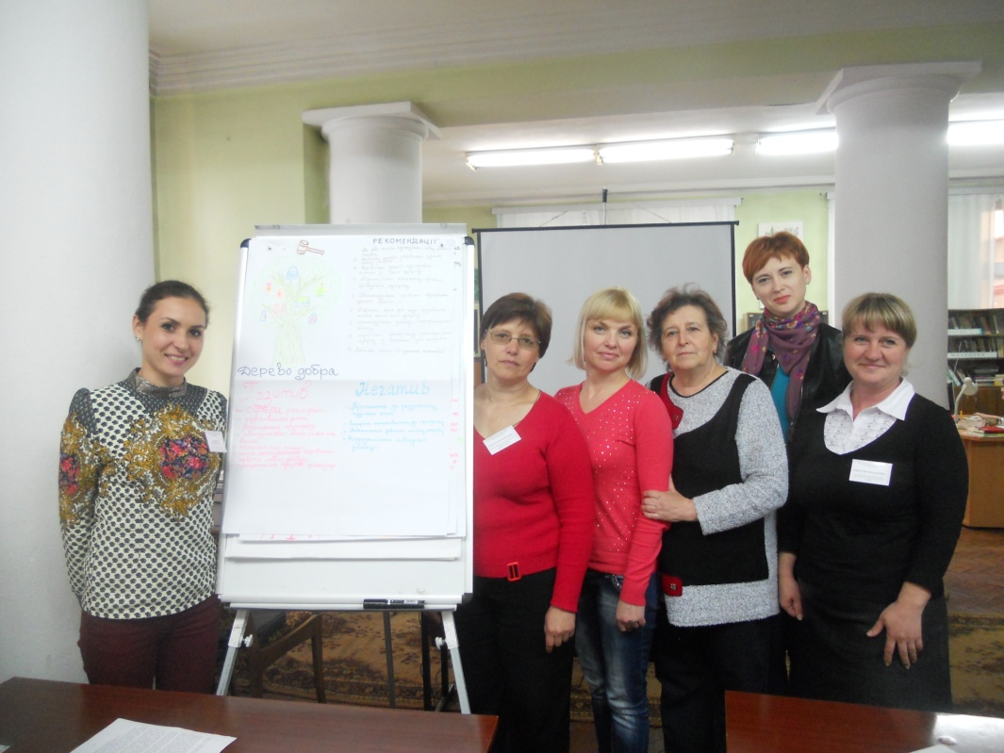

Захист проекту на Всеукраїнській весняній школі методиста

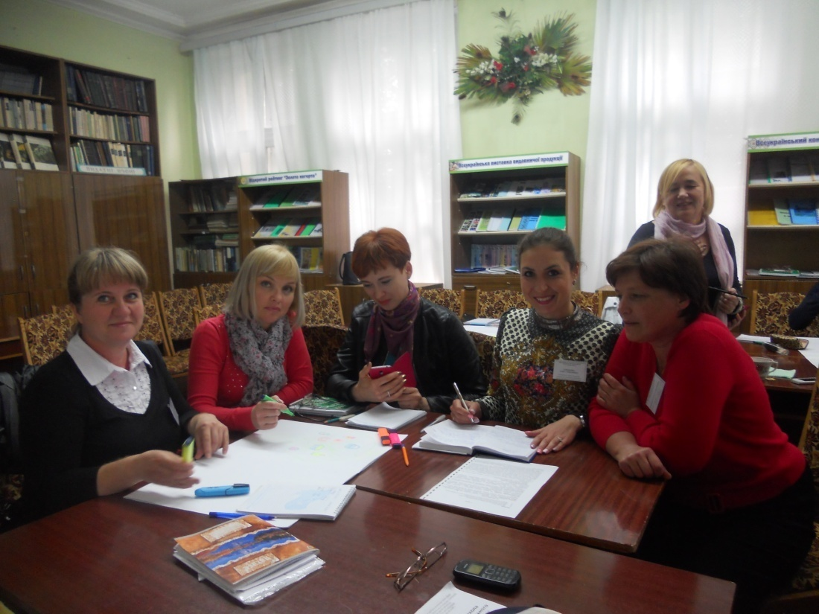

Участь у Всеукраїнській весняній школі методиста